PROGRAMA
CHIAPAS… ABANICO DE COLORES
05 días/04 noches

(Tuxtla Gutierrez, Cañón del Sumidero, Agua Azul, Chamula, Zinacatan, Palenque)

Mínimo 2 personas.
Salidas Diarias

ITINERARIO

DIA 01 – IN / TUXTLA GUTIERREZ – Cañon del Sumidero y Chiapa de Corzo – SAN CRISTOBAL DE LAS CASAS

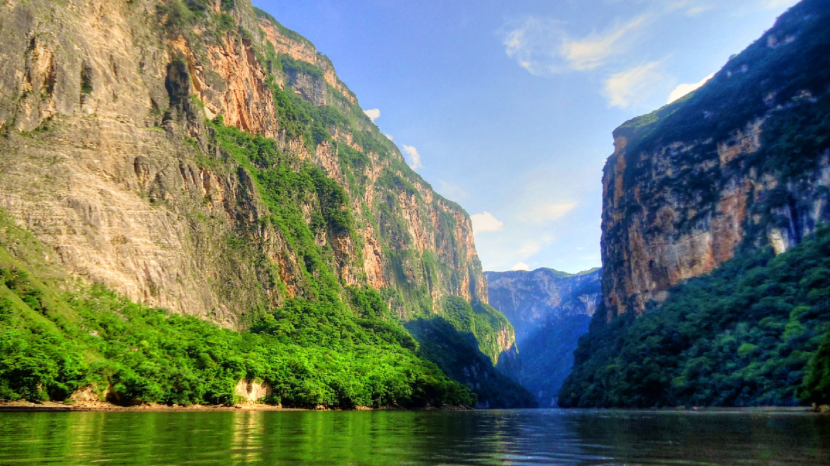Llegada al aeropuerto de Tuxtla antes de las 13:00 horas.
Traslado al embarcadero para recorrido en lancha por el CAÑON DEL SUMIDERO una de las más espectaculares reservas naturales de México, se trata de una falla geológica formada hace 36 millones de años, con paredes de tipo calcáreo que llegan a elevarse a más de 1000 mts. de altura, cuevas y cascadas, entre las que destaca el “Árbol de Navidad” que es una formación rocosa, al terminar visita de CHIAPA DE CORZO, ciudad que fue el primer asentamiento fundado por los españoles con su fuente Mudéjar, mejor conocida como “La Pila”, fue construida en el siglo XVI y es una gran muestra de la arquitectura colonial con marcada influencia hispano-arábiga. Continuación a San Cristóbal de las Casas

Check in en el hotel
Almuerzo y Cena libre.
Alojamiento

DIA 02 – SAN CRISTOBAL DE LAS CASAS – Chamula + Zinacatan

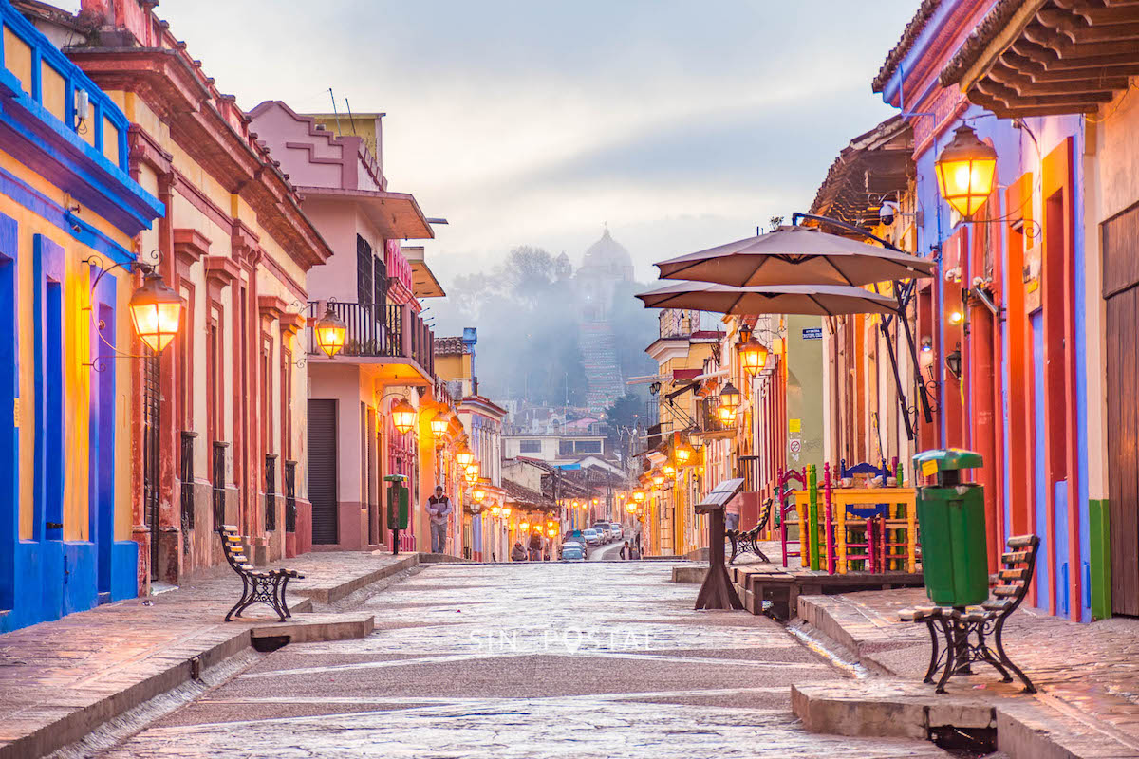
Desayuno en el hotel.

Realizaremos la visita a San Juan Chamula y Zinacantán, comunidades indígenas autóctonas que aún conservan su idioma, tradiciones, creencias religiosas y organización social. Es indispensable conocer su iglesia, su vivienda y su vestimenta para darse una idea del amor que tienen estas poblaciones a su cultura. De regreso a San Cristóbal, visitaremos el Mercado Típico, Santo Domingo, La Catedral. Resto de la tarde libre. Se sugiere visitar el Museo del Jade, lugar donde se encuentra una copia de La Tumba del Rey Pakal.

Almuerzo y Cena libre.
Alojamiento

DIA 03 – SAN CRISTOBAL DE LAS CASAS – Agua Azul – Misol Ha – PALENQUE

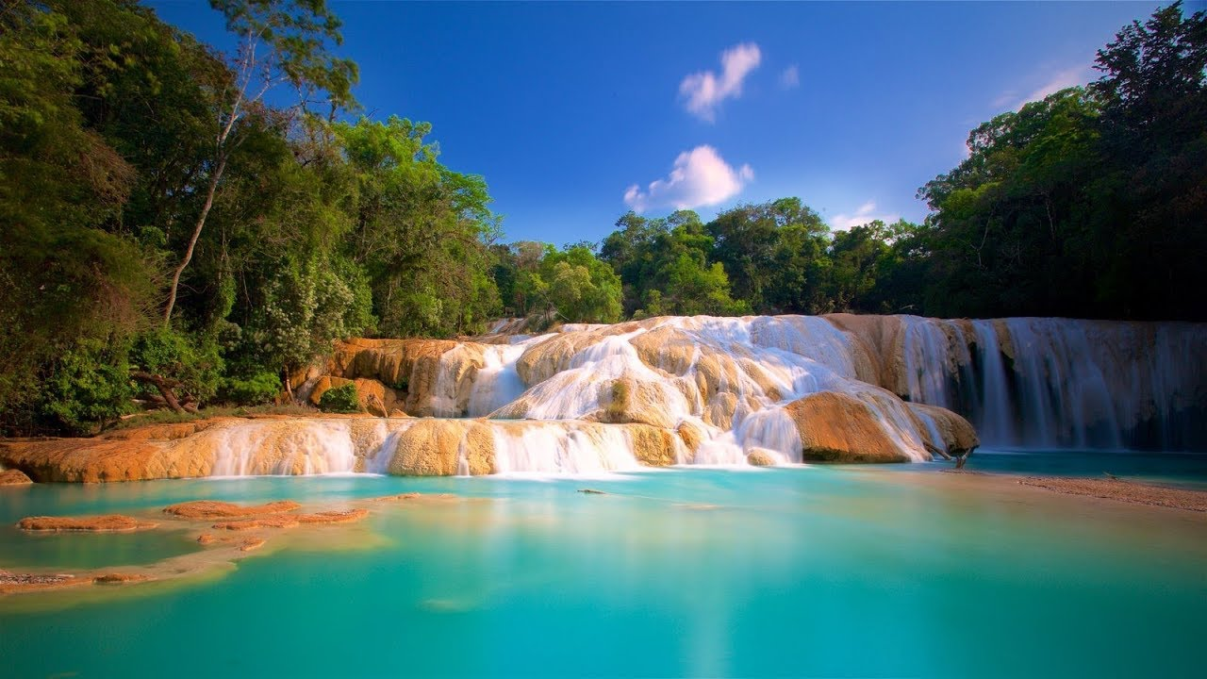

Desayuno en el hotel.

Salida a las 06:00 horas del hotel hacia Palenque, en el camino haremos una parada técnica antes de llegar a Ocosingo, a continuación, visitaremos las Cascadas de Agua Azul conjunto de rápidos, caídas y remansos de un afluente del río Tulijá, cautiva la belleza del río, su brillo y su intenso color turquesa. Continuación a su hotel en Palenque.

Check in en el hotel.
Almuerzo y Cena libre.
Alojamiento

DIA 04 – PALENQUE – Bonampak + Yaxchilan

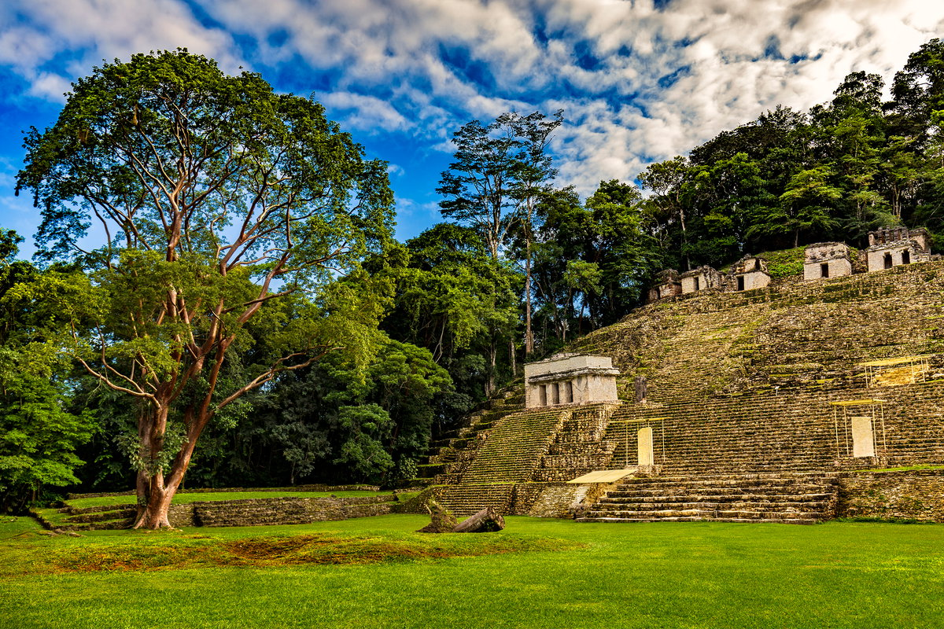

Desayuno en el hotel.

Por la mañana salida para visitar la zona arqueológica Bonampak en la reserva de los Montes Azules acompañados de un guía indígena Lacandón. Posteriormente, traslado a Frontera Corozal para abordar una lancha y llegar a la zona arqueológica Yaxchilán ubicada a orillas del Río Usumacinta. Retorno a Frontera Corozal y tiempo libre para comer en un restaurante típico de la localidad. Regreso al hotel en Palenque.

Almuerzo y Cena libre.
Alojamiento

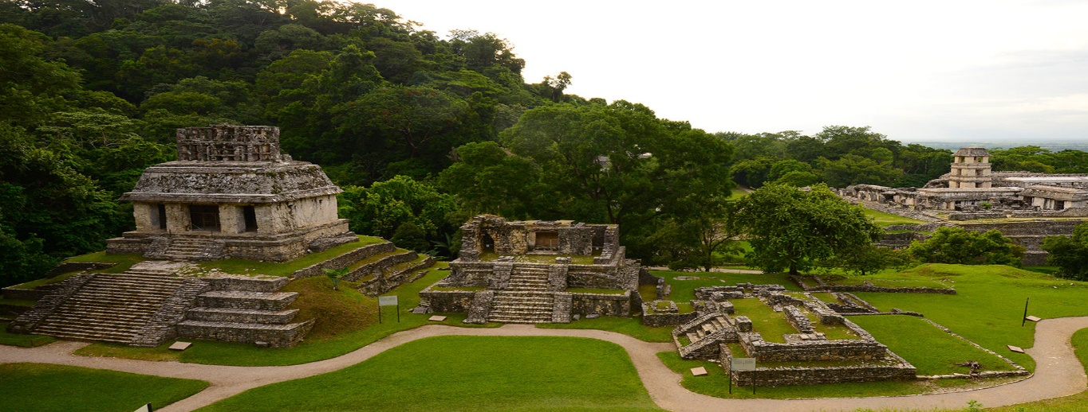
DIA 05 – PALENQUE – VILLAHERMOSA

Desayuno en el hotel.

Visita a la Zona Arqueológica de Palenque una de las ciudades Mayas más notable por su bello arte escultórico y su importante arquitectura en medio del verdor de la selva. Traslado al aeropuerto de Villahermosa a las 17:00 horas aproximadamente.

FIN DE SERVICIOS

** VALIDA TARIFAS CON TU AGENTE DE VIAJES

CIUDAD | NOCHES | HOTELES 3** | HOTELES 4*
San Cristóbal de las Casas | 02 | Junvay | Mansión de Valle
Palenque | 02 | Nututun | Chan Kah

INCLUYE:
- TRANSPORTE: Unidad turística con aire acondicionado.
- ALOJAMIENTO: Hoteles de según su elección
- ALIMENTOS: 04 Desayunos,
- VISITAS: Las mencionadas en el programa.
- GUIA ACOMPAÑANTE: Bilingüe, certificado por el Ministerio de Turismo

NO INCLUYE:

- Billetes aéreos
- Alimentos o servicios no mencionados
- Impuestos en aeropuerto
- Propinas a guías o choferes.

OBSERVACIONES IMPORTANTES:
- Debido a los múltiples cambios que ocurren diariamente en turismo, estos precios deben de ser confirmados al momento de solicitar la reserva.
- Tarifas sujetas a disponibilidad y a cambios sin previo aviso.
- Pagos con tarjeta de crédito aplica un % de comisión.
- Por favor contemplar el horario de Check in 15:00 hrs y Check Out 12:00 hrs
- Las habitaciones TRIPLES únicamente cuentan con 2 camas matrimoniales.
- Para los traslados de llegada es de 2 horas con 15 minutos. Una vez transcurrido el tiempo el pasajero deberá trasladarse por cuenta propia.
- El tiempo de tolerancia para traslado de salida es de 10 min., pasado este tiempo la unidad se retira y deberá trasladarse por cuenta propia al apto. * Bajo ninguna circunstancia nos hacemos responsables de los gastos extras que se deriven de esta situación.
- Los tours pueden cambiar de orden según la operativa del corresponsal.

